部分超低折扣航线价目表
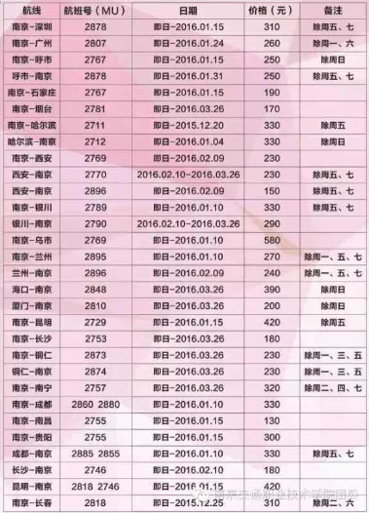

注：其余航线价格以当日系统价格为准

